ICS 65.040.99
B 90
中华人民共和国国家标准

GB/T XXXXX.7—201X/ ISO 24631-7：2012

动物射频识别
第7部分：ISO 11785识别系统的同步
Radiofrequency identification of animals —Part 7:
Synchronization of ISO 11785 identification systems
（ISO 24631-7：2012，IDT）

（征求意见稿）

202X-××-××发布 202X-××-××实施

中华人民共和国国家市场监督管理总局  中国国家标准化管理委员会 | 发布

前 言

GB/T XXXX《动物射频识别》分为以下7个部分：
——第1部分：射频标签符合ISO 11784和ISO 11785的评估（包括制造商代码的发放和使用）；
——第2部分：射频识读器符合ISO 11784和ISO 11785的评估；
——第3部分：射频标签符合ISO 11784和ISO 11785的性能评估；
——第4部分：射频识读器符合ISO 11784和ISO 11785的性能评估；
——第5部分：射频识读器读取ISO 11784和ISO 11785射频标签的能力试验程序；
——第6部分：动物识别信息的表述(视觉显示/数据传输)；
——第7部分：ISO 11785识别系统的同步。
本部分是GB/T XXXX的第7部分。
本部分按照GB/T 1.1—2020给出的规则起草。
本部分使用翻译法等同采用ISO 24631-7：2012《ISO 11785识别系统的同步》。
本标准由中国机械工业联合会提出。
本标准由全国农业机械标准化技术委员会(SAC/TC201)归口。
本标准起草单位：中国农业机械化科学研究院等。
本标准主要起草人：

动物射频识别 第7部分：ISO 11785识别系统的同步
- 范围
GB/TXXXX的本部分详细说明了在读取应用于符合ISO 11784以及ISO 11785个体动物识别的射频标签时，射频识读器的同步规则和程序。
本部分描述的同步方案能够在每个读卡器中完全实现，当这种读卡器连接到同步总线上时，将会创建一个对等网络（所有的读卡器是平等的，在这里没有专用主机）。此外，通过使用专用制造商指定的同步接口，一组主/从配置的读卡器也可以加入到总线中。同步接口向同步总线提供了与单个对等读卡器相同的电气特性。
射频识读器一致性标准ISO 24631-2允许激活时序存在-0/+1 ms的公差，因此给读卡器制造商检测HDX部分报头或全部报头提供了参考方法。当读卡器同步时，无论使用哪种报头检测方法，所有的读卡器都需要严格遵循时序图中给出的特定时序以及时序公差。
应特别注意故障诊断，当读卡器网络包括来自于不同制造商的产品时，故障诊断就变得更为重要。一种常见的情况是，网络中的一个读卡器与网络分离（比如同步线缆断裂），此时认为该读卡器是独立的，因此允许对该损坏的读卡器网络中的其他读卡器进行异步操作。
- 规范性引用文件
下列文件对于本文件的应用是必不可少的。凡是注日期的引用文件，仅注日期的版本适用于本文件。凡是不注日期的引用文件，其最新版本（包括所有的修改单）适用于本文件。
ISO 11784:1996 动物射频识别 代码结构（Radio-frequency identification of animals-Code structure）
ISO 11785:1996动物射频识别 技术准则（Radio-frequency identification of animals-Technical concept）
- 术语和定义
下列术语和定义适用于本文件。
3.1
射频识读器 transceiver
与射频标签进行通信的装置。
3.2
射频标签 transponder
被射频识读器激活后，发送其存储信息并可以存储新信息的射频识别（RFID）装置。

注1：主要类型定义见ISO 24631-1。
3.3
射频标签代码 transponder code
如ISO 11784:1996（表1）和ISO 11785中所定义，在射频标签中编制的代码。
- 缩略语
下列缩略语适用于本文件。
FDX-B：全双工通信协议（符合ISO 11785，不包括ISO 11785:1996附录A中提到的协议）（full duplex communication protocol (conforming to ISO 11785, excluding protocols mentioned in ISO 11785:1996, Annex A)）（符合ISO 11785，但不包括ISO 11785:1996中规范性附录A提及的协议）
HDX：半双工通信协议（half duplex communication protocol）
RFID：射频识别（radiofrequency identification）
- 同步协议
对于遵循ISO 11784以及ISO 11785的识别系统，有必要同步物理上接近的两个或多个读卡器。半双工射频标签使用两个频率传输数据，其中一个频率和激活信号频率相同。在两个或多个读卡器独立工作时（即异步工作），当一个读卡器试图接收HDX射频标签信号时，其他读卡器将产生各自的激活信号。因此，读卡器会和其他读卡器互相干扰，除非激活信号的开（读取FDX射频标签）和关（读取HDX射频标签）周期是同步的。同步过的读卡器可以同时发送激活信号并且接收HDX射频标签信号并且不会互相干扰。
ISO 11785自适应时间协议描述了读卡器在检测到射频标签时应该如何运行。在ISO 24631中描述的同步协议指定了该行为如何在读卡器中体现。当读卡器检测到射频标签时，允许该读卡器延长一定的读取周期，其他读卡器会通过同步信号得知读取时间的延长。
ISO 11785:1996附录C中描述的ISO同步协议定义了同一网络中的读卡器怎样调节各自发射器开关的时段。这种开关时段被称为周期。一个周期包括一个开启时段和一个关闭时段。在检测到射频标签时，周期将会被延长。每十个周期，将会生成一个固定的开关模式。这个周期包含50ms的FDX射频标签开启时段和20ms的HDX射频标签关闭时段。第十个周期允许采用移动读卡器接收射频标签信息，该移动读卡器未接入固定读卡器的有线同步网络。
5.1 HDX检测
一个闲置（非检测）读卡器的常规周期包括50ms的开启时段和4ms的关闭时段。当读卡器检测到HDX射频标签时，读卡器的关闭时段将会延长到20ms。读卡器通过同一网络中的同步信号将延长信息发送给网络中的其他读卡器，来实现延长关闭时段的功能。）所有接入有线同步网络的读卡器，查看同步信号并且将其关闭时段延长到20ms。在这个延长的关闭时段内，读卡器可以接受完整的射频标签信息。HDX接受的延长关闭时间为固定的20ms。
5.2 FDX检测
当读卡器检测到了FDX射频标签，通常有足够的时间在50ms的开启时段内去接收所有的信息。若射频标签没有完全接收，读卡器可以延长开启时段。FDX的最大读取时间为100ms，如果超过了该时间，读卡器将不再延长开启时段。与HDX的情况相同，读卡器通过同一网络中的同步信号将延长信息发送给网络中的其他读卡器，来实现延长开启时段的功能）。
第十个周期是一种特定情况，在该情况下不允许延长FDX时间，并且，HDX时间一直保持在20ms。
5.3 MRS（移动读卡器同步）
在20 ms关闭时段中，同步网络上的MRS脉冲每10个周期识别一次。网络中的每一个读卡器都可以使能这个脉冲。只有读卡器检测到当前网络中没有其他脉冲的时候，它才能够生成MRS脉冲。每个读卡器的脉冲前沿是同步的。
5.4同步信号
每一个读卡器生成三种可能的信号：
1）MRS（移动读卡器同步脉冲）：20 ms ±0.5 ms
2）HDX延长：16.4 ms ms
3）FDX延长：n * 2 ms (1 < n < 25), (n ≠ 10) ±0.5 ms
5.5读卡器状态
读卡器存在两种可能的状态：初始化状态和运行状态。在初始化状态中，读卡器在网络中搜索其他读卡器，并且尝试与它们进行同步。在运行状态中，读卡器处于同步状态并且能够读取FDX和HDX射频标签。
5.5.1 初始化
设备通电后，读卡器监视同步网络以便于检测MRS脉冲或者开/关延长信号。当检测到触发信号后，读卡器搜索MRS脉冲。MRS脉冲的结束标志着第一个循环的开始。一旦该读卡器和其他读卡器同步了，该读卡器便进入运行状态。
注：读卡器在同步线上检测到了触发后，将会等待MRS脉冲，如果检测到了触发，然而没有识别到MRS脉冲时，便会发生一个不确定的情况，并且读卡器保持在初始化状态并继续搜索MRS脉冲。如果约1.2s内没有检测到触发，正在初始化的读卡器将会生成MRS脉冲并且进入运行阶段。
5.5.2运行
在运行状态中，读卡器执行下列任务用于保持同步。
——检测到MRS脉冲后，读卡器开始进行周期计数；
——每十个周期，某一读卡器会产生一个MRS脉冲。只有最快的那个读卡器产生MRS脉冲；
——根据规范性附录A中所示的时间保持FDX和HDX时段；
——若读卡器在识别MRS脉冲的过程中，在同步网络中识别到了一个更长的脉冲时，读卡器将会回到初始化状态并且继续搜索MRS脉冲（见5.7.1）；
——如果一个读卡器发送了一个MRS脉冲并且在同步网络中识别到了一个不正确的MRS脉冲，读卡器将会返回到初始化状态并且继续搜索MRS脉冲（见5.7.2）。
5.6 时段延长
5.6.1 综述
MRS脉冲在其脉冲持续时间内应是唯一的。表示时段延长的信号不能和MRS脉冲完全相同。因此，这些信号需要遵循如下规则：
5.6.2 延长FDX时段
——在FDX时段开始后49ms内产生；
——不允许为20ms±0.5ms；
——完全的FDX时段最大为100ms；
——每第十个周期，FDX时段不能进行延长（固定为50ms）；
——延长时段允许有2ms的增量。
5.6.3 延长HDX时段
——在3ms到4ms之间启动延长；
——完全的HDX时段是20ms；
——延长时段应该小于17ms。
5.6.4 MRS脉冲
——为20ms±0.5ms；
——在FDX时段后立刻开始；
——如果同步脉冲还没有生成，将会在每第十个周期产生。
5.7 可能的情况
5.7.1 没有射频标签
发射器当前开启50ms（FDX时段），关闭4ms（HDX时段）。每十个周期，会出现一个固定模式，50ms的FDX开启时段和20ms的关闭时段。如果此时同步线上没有触发，读卡器会产生一个MRS脉冲，读卡器1产生MRS脉冲，如果该脉冲被读卡器2在同步线上识别到，读卡器2不会产生MRS脉冲。在MRS脉冲的下降沿，所有的读卡器以FDX周期作为第一个周期。同步线和字段状态如图1所示。
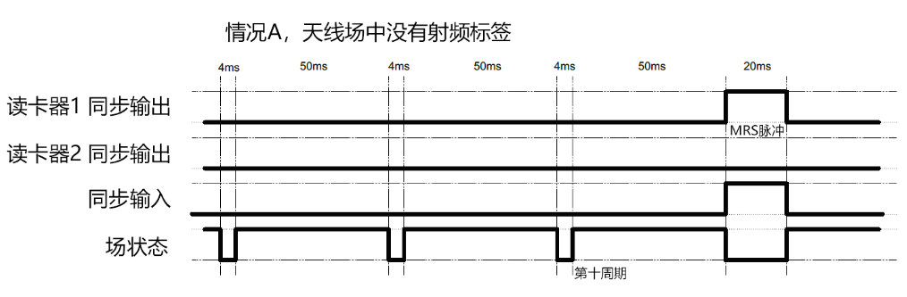图1—天线场中没有射频标签的同步线和字段状态概述
5.7.2 存在FDX射频标签
读卡器识别FDX射频标签后将会读取该射频标签的信息。如果读卡器在49ms后没有成功读取相关信息，它将会延长开启时段，通过同步使能信号，其他的读卡器可以获取该状态。当射频标签被读取或者到达最大FDX读取时段（100ms），该同步信号将会失效。所有的读卡器通过停止各自的发射器，响应同步失效信号。需要注意的是，不允许延长20ms，因为该信号可能与MRS脉冲混淆。另一个需要满足的条件是每第十个周期为50ms，且不能延长。因此，将时段延长为52,54, 56, ... 66, 68, 72, 74, ... 98, 100ms。同步线和字段状态的概述如图2所示。
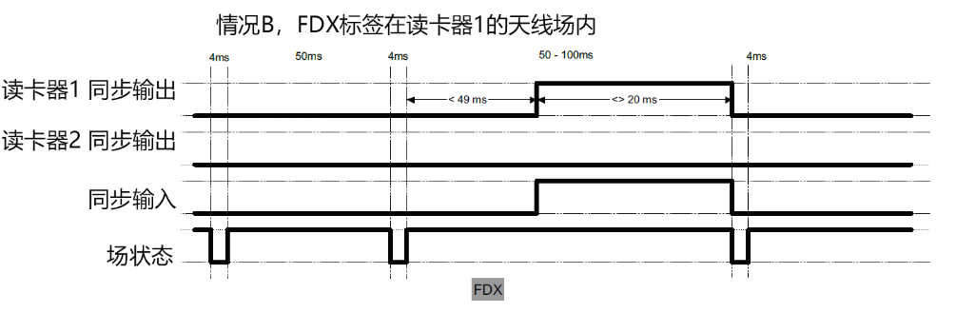
图2—FDX-B射频标签在天线场内的同步线和字段状态概述
5.7.3 存在HDX射频标签
读卡器检测到HDX射频标签的结果是HDX读取周期为19.4ms ms。在HDX时段开始后，同步信号被置高3ms到4ms。这将保障同步信号的持续时间永远小于20ms。同样，所有其他读卡器检测到同步信号后将延长识别开启时段到20ms，同步线和字段状态的概述如图3所示。
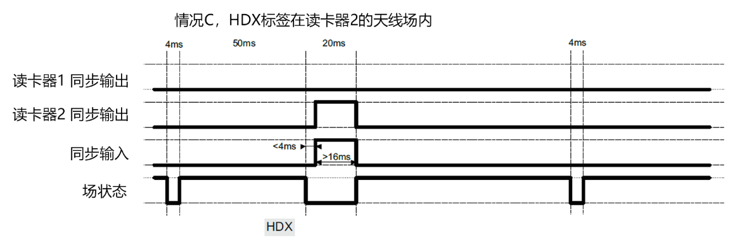
图3—HDX射频标签在天线场内时同步线和字段状态概述
5.7.4 第十个周期模式
每十个周期，会引入一个50ms的FDX开启时段和20ms的HDX关闭时段的固定模式，此时移动读卡器能够读取射频标签。每一个固定的读卡器都是同步的并且能够产生MRS脉冲。只要没有读卡器使能同步信号，不止一个读卡器能够同时使能MRS脉冲。然而，当一个读卡器在同步网络中检测到了MRS脉冲的开始，该读卡器将不能使能MRS脉冲。这种机制保证了MRS脉冲时间正好为20ms。同步线和字段状态的概述如图4所示。
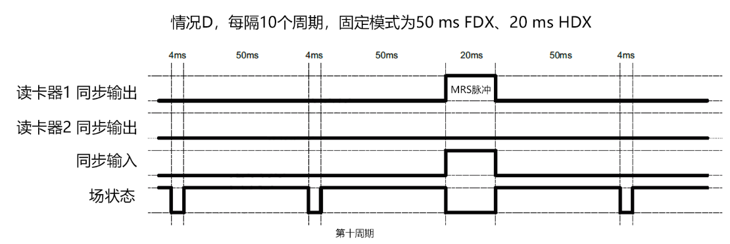
图4—在第十个周期时，固定模式为50 ms FDX-B和20 ms HDX的
同步线和字段状态概述
5.8 可能的错误情况
5.8.1 意外的MRS脉冲
假设读卡器1正处于第八周期且读卡器2产生了一个MRS脉冲。读卡器1此时将会和MRS脉冲同步并且在脉冲的下降沿开始第一周期。同步线和字段状态概述如图5所示。
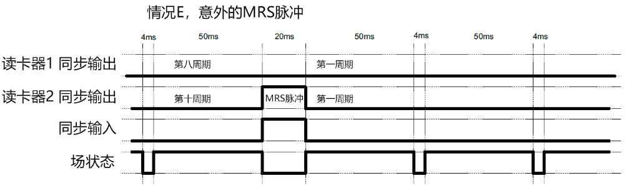
图5—出现意外MRS脉冲时，同步线和字段状态的概述
5.8.2 一个读卡器不再同步
假设读卡器2不再和其他的读卡器进行同步。如图6所示，该读卡器可能会扭曲同步信号。错误的读卡器2将延长正常的MRS脉冲。其他读卡器发现MRS脉冲比预期的长，之后那些读卡器将会恢复到初始化状态并在同步网络中搜索正确的MRS脉冲。读卡器1检测到同步线上的MRS脉冲不正确，并将返回到初始化状态并继续搜索MRS脉冲。读卡器2将继续循环并一直产生MRS脉冲。其他所有读卡器都将处于初始化状态，识别并同步于该脉冲。如果读卡器2在产生MRS脉冲之前，同样返回了初始化状态，之后所有的读卡器都会处于初始化状态。天生最快的读卡器将会最先完成搜索，并且会使能MRS脉冲以便于其他读卡器同步。同步线和字段状态的概述如图6所示。
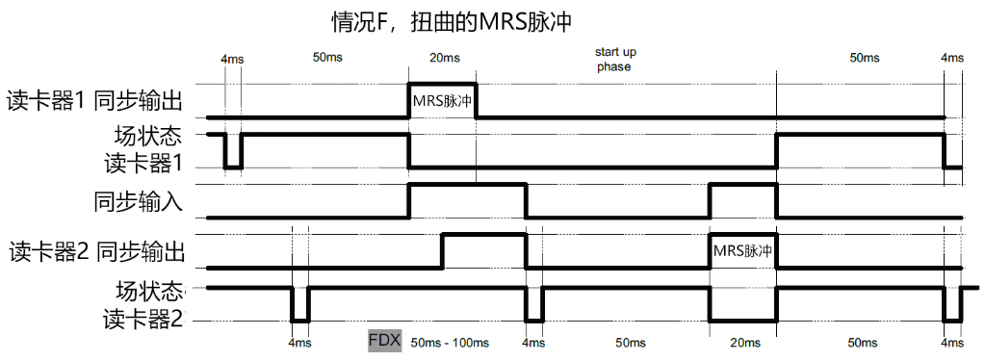
图6—出现扭曲MRS脉冲时，同步线和字段状态的概述
- 系统概述
所涉及的读卡器通过两根电线互相连接。同步信号（53.68kHz交流电压）协调所有读卡器传输过程中的开启时段和关闭时段。在这个同步方案中，所有的读卡器都是相同的-没有主从配置。由于变压器的使用，网络与读卡器中的电子线路是隔离的，连接是相位独立的。
当两个或者多个读卡器连接到总线中时，就会产生同步现象。该系统支持热插拔，读卡器的设计保证关闭时在同步输入中拥有高阻抗。因此，一个或者多个读卡器断开连接并不会影响同步方案。
一个完整的同步周期拥有可选择的长度并且取决于延长需求的数量。最少时间是556ms；最多时间是1150ms。该同步周期在MRS脉冲的上升沿开始，MRS脉冲通过其特有的持续时间来识别（20ms±0.5ms）。当不确定上升沿是否为MRS脉冲上升沿时，事件以MRS脉冲上升沿开始。）
- 总线的电气规格
——同步信号：AC，0.4×f发射机的载波；
——同步频率：53680 Hz，±3 Hz (±50 ppm)；
——布线类型：2线，相位独立；
——振幅：0.7 VRMS，±20 % (开路电压)；
——输出阻抗：50 Ω，±20 % (处于发射同步状态)；
——输入阻抗：> 1 000 Ω，-20 % (处于接收同步状态)；
——输入阈值水平：200 mVRMS，±20 %；
——最大噪声等级：70 mVRMS；
——延迟时间上升沿：< 3,5 μs (从TX读卡器到RX读卡器)；
——延迟时间下降沿：< 250 μs (从TX读卡器到RX读卡器)；
——连接：通过变压器隔离；
——可能的读卡器数量：最多16个；
——可能的总线长度：> 500 m (总电线长度)。
- 同步方法
每一个连接到同步总线的读卡器都会在产生自身同步信号之前检查总线上的信号。这同样适用于启动处于关闭状态下的读卡器。）
读卡器在初始化状态启动并搜索在一个同步帧中表示第十次询问的MRS脉冲。在搜索开始后的1150ms内被找到，其拥有固定时间为20ms。（53.68 kHz信号的1074个周期），公差为±0.5 ms。
如果未发现MRS脉冲，读卡器可以认为此时没有其他读卡器在总线中处于活跃状态并且该读卡器可以使能它自己的MRS信号并且延长同步信号到总线。如果发现一个MRS脉冲，该读卡器在“Sync det”信号（图2）开始其第一个周期的的上升沿时复位其内时钟。
图7 展示了MRS脉冲的示例
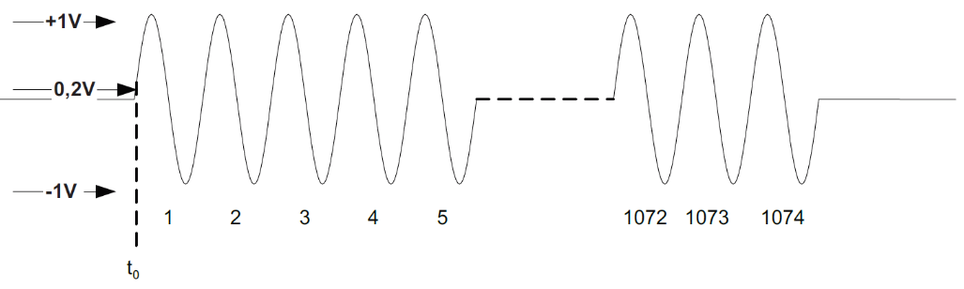
图7—MRS脉冲
检测53.68kHz正周期或者负周期的阈值水平大约为0.2V并且t0时刻有一点依赖接收信号的振幅。通常情况下，该信号拥有特定的振幅为2Vpp并且在传输一个同步信号时，在0.6us内达到0.2V。最小值是0.2VRMS，在周期为45°时被识别并且在2.3us内完成。
电缆中的延迟（大约每200m延迟1us），使传输和接收请求之间增加更多的延迟。）。
最大允许延迟时间是3.5us。
注：使用500m的电缆，如上所述，可以增加超过3.5us的延迟时间。在通常情况下，500m被定义为所有附加的电缆，被用于连接很大数量的读卡器。没有理由去同步相距500m的读卡器。
当达到53.68kHz的第一个周期时，接收读卡器仍未检测到同步现象。
正如图8所示，在第一个周期的检测中（正周期或者负周期），被用于创建“TX块”信号。这个信号指定了暂时不能发送一个同步请求。
如果两个读卡器在同一时间发射了一个同步信号，然而两个信号相差180°，那么两个信号可能完全抵消掉。为了避免这种情况，可以采用以下两个方法：
a：永远在最后一个接收同步信号的极化时开始发送；
b：永远不要在检测到“TX块”信号后开始发送。
有的时候，两个读卡器在被请求时，（几乎）同一时间开始发射信号。在这种情况下，他们不能检测到TX块信号。这种情况非常特殊，但是仍然存在。由于所有的信号都拥有相同的频率和相位，它们可以叠加，并且叠加后的结果仍然可以被其他的接入的读卡器检测到。即使两个读卡器发射信号相差四分之一个周期（90°），这种叠加对于同步信号的转移依旧没有问题。
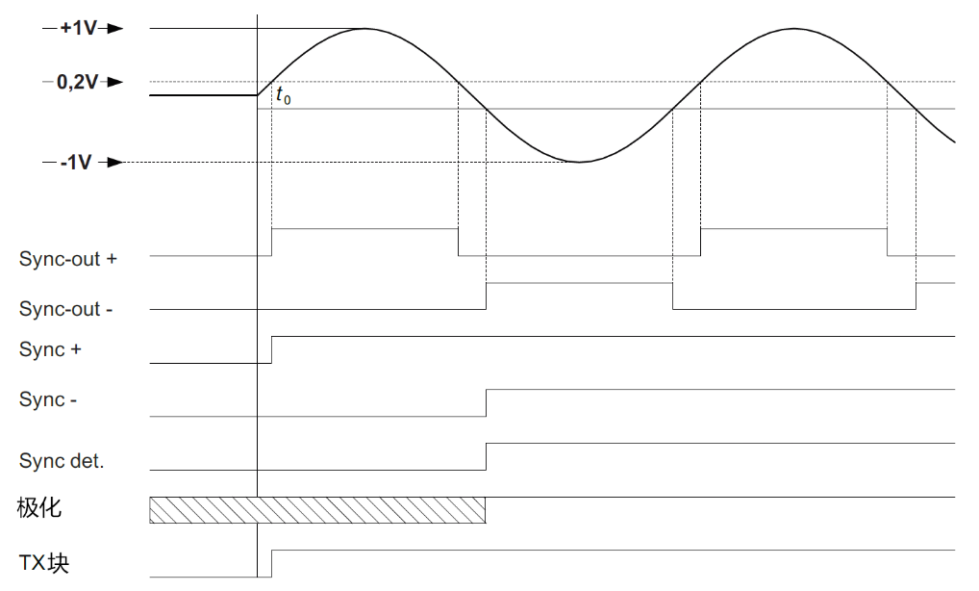
图8—同步脉冲上升沿
为了应对第一条规则，每一个读卡器将会创建“极化”信号。电路检测到Sync-out+信号或者Sync-out-信号的特征。检测这两个信号的顺序取决于两个信号的强度。一个临时寄存器首先存储了这个极化信号，在“Sync det”信号使能后，这个临时的状态在一个确定的状态改变。这种机制将会避免寄存器在总线中被干扰改变。
为了创建“Sync det”信号，Sync+和Sync-必须置高。
同步信号的下降沿没有上升沿的精度高，这是由于信号在电缆中的反射和自振所致。由于会产生自振效应，对于上升沿和下降沿的检测是不同的。
在同步信息的最后，线缆中的信号可能会出现振幅不同的情况，详情如图9所示。
下面的结果显示了一个不稳定的Sync-out+和Sync-out-输出。由于大约140us的延时（53.68kHz的7个周期），“Sync det”信号在线缆中的自振周期中是稳定的。相比于在同步过程中信号使能的时间，这个140us时间是相对较少的了。
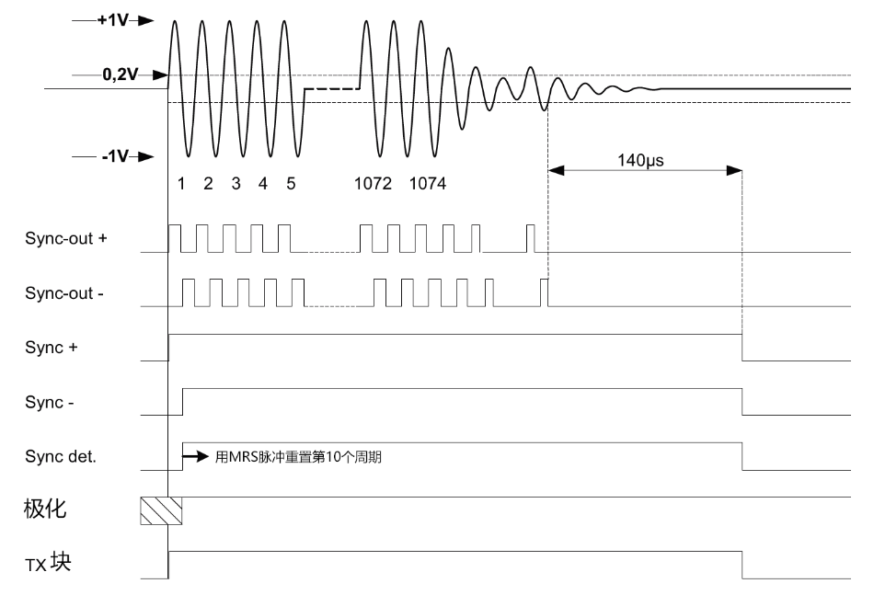
图9—同步脉冲下降沿
- 对于同步电路的硬件建议
在前一条中，已经给出了设计一个符合ISO11784/ISO11785的ISO同步读卡器电路的最重要信息。这个电路由微控制器和一些小型硬件组成。硬件控制以及协议相对简单并且在大部分应用中控制读卡器这项额外的工作已经由存在的微控制器完成了。
如图10可见硬件框图。在这个图表中，可见同步电路和发射部分的关系。发射源同样也可以产生同步频率。 这种机制避免了（微弱的）同步谐波和发射信号之间的不必要耦合。如果出现了这种耦合，结果频率将永远是0或者远远大于从接受标签获取的带宽。
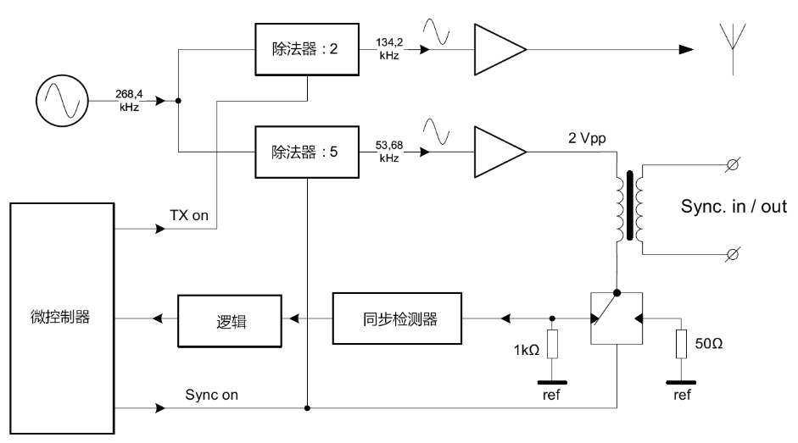
图10—同步电路
9.1 逻辑块
同步检测器产生Sync-out+和Sync-out-信号。这些信号被送入逻辑块。在图11中，可以看到逻辑块的更多细节，这有助于使用者去设计这个简单的电路。该电路要么由几个芯片组成，要么作为ASIC的一部分构成。
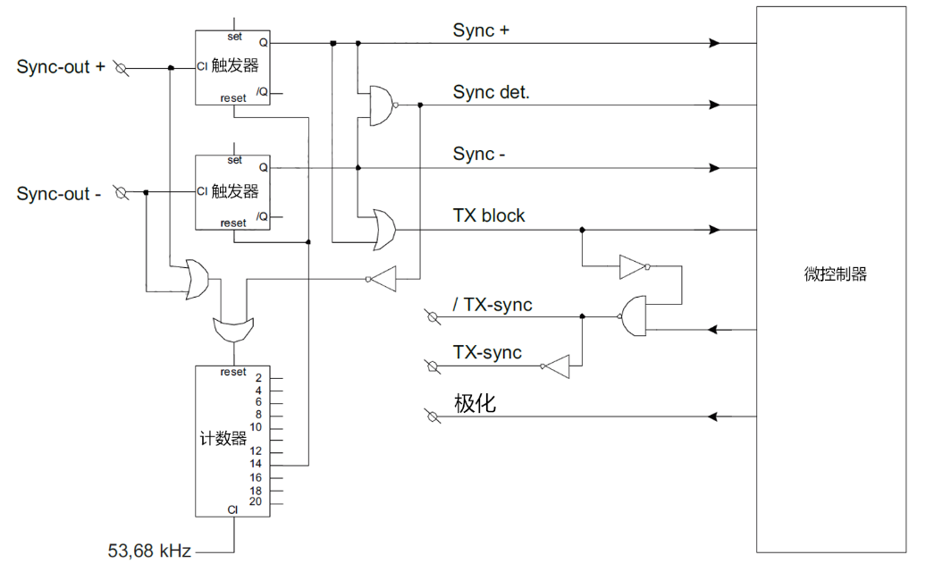
图11—同步电路—逻辑块
9.2 同步检测器
同步检测器是电路的模拟部分。如图12所示，该电路包含变压器以及同步放大器两个部分。
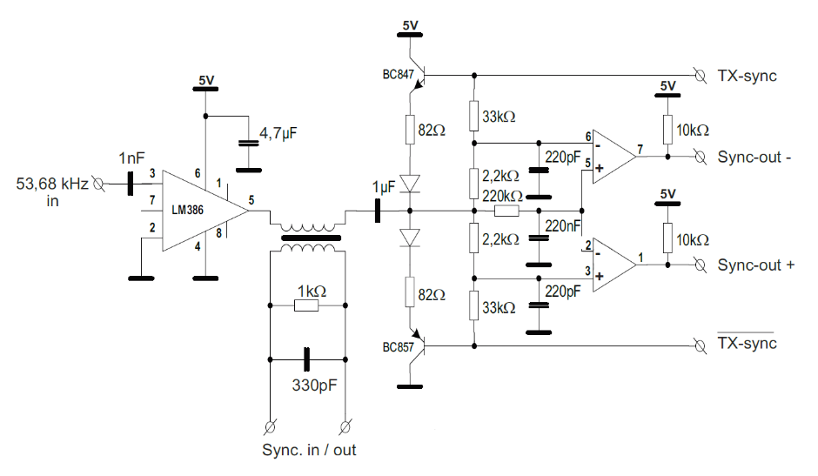
图12—同步电路—同步检测器
分频器输出的（正弦）53.68 kHz通过“极化”信号预测的极化输入到LM386放大器。在这个同步信号发射周期内，“TX-sync”为高电平并且“/TX-sync”为低电平。借助两个82Ω电阻器，放大器（与变压器连接）的终端负荷达到50Ω。放大器以35 mVRMS的相对较小信号供电。LM386的电压放大倍数是20倍。
在接收模式下，50Ω的负载与变压器断开并且放大器的驱动信号是关闭的。销钉5拥有非常小的阻抗。并且在接收同步信号的过程中，充当虚拟接地的角色。
输入的同步信号通过两个2,2kΩ的电阻器耦合到两个比较器（如LM393）中。如果比较器的驱动电压为5V，借助33kΩ电阻器可产生将近200mV的偏移量。这样，便很容易通过220 kΩ电阻器和220 nF电容器周围的RC电路获得比较器的参考电压。
完整的电路通过5V直流电源供电，在接收模式下，当前消耗仅仅是几mA，在发送模式下，当前消耗取决于连接负载的阻抗。
变压器二次侧的1 kΩ和330 pF元件安装用于53 kHz放大器的稳定，以防止受到高频源自振和噪声的影响。
建议在该接口和总线之间连接一个滤波器，以提高抗扰度。
9.3 变压器规格
变压器应在两个绕组之间具有良好的耦合。在接收模式下，阻抗应远高于1 kΩ，在传输模式下，阻抗应远低于50Ω。
例如，这可以通过一个3C85的RM5核心来实现，而不需要气隙。
如果用2倍100绕组（0.16 mm CUL）绕制，变压器的自感为20 mH或以上。

附录A
（规范性附录）
同步时序图
同步时序图见图A.1~图A.3。
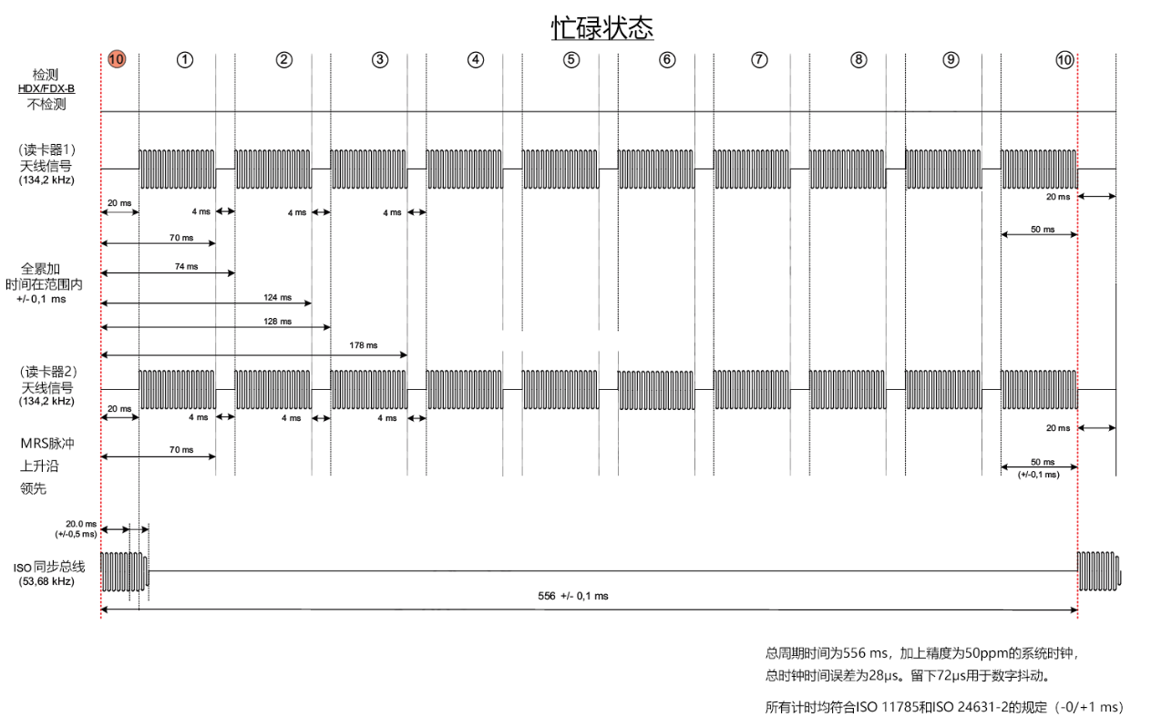
图A.1—在读卡器范围内无射频标签
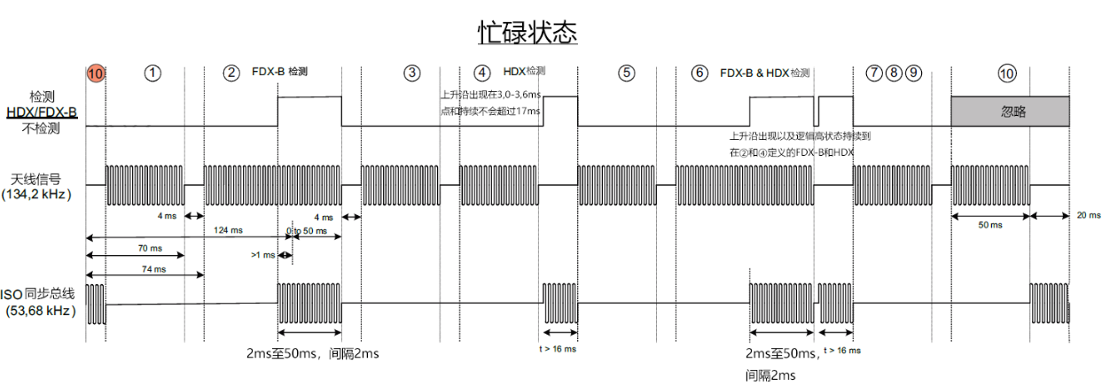

图A.2—读卡器范围内存在的FDX-B和HDX射频标签
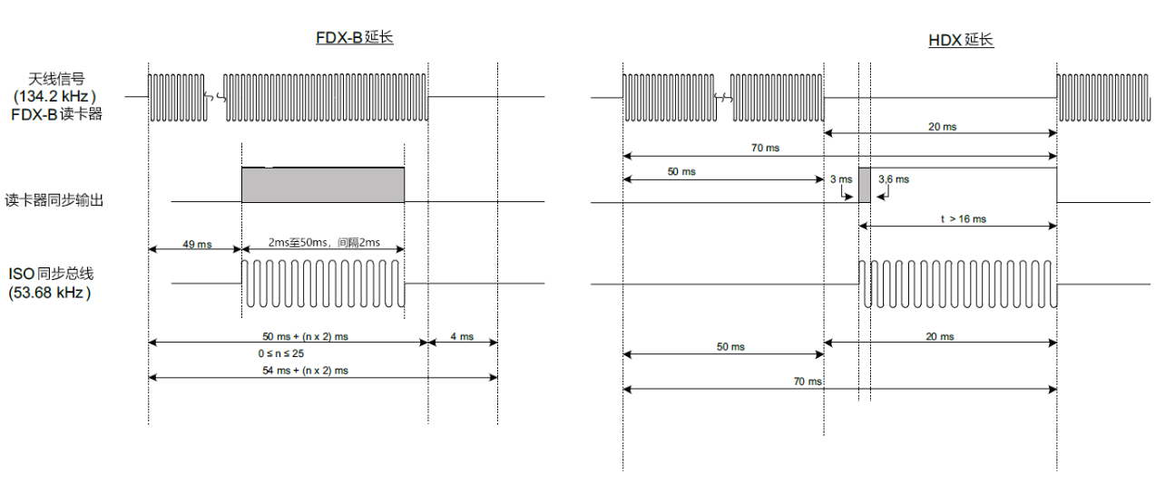

图A.3—FDX-B和HDX延长的详细信息

参考文献
[1] ISO 3166 (all parts), Codes for the representation of names of countries and their subdivisions
[2] ISO 24631-1:2009, Radiofrequency identification of animals — Part 1: Evaluation of conformance of RFID transponders with ISO 11784 and ISO 11785 (including granting and use of a manufacturer code)
[3] ISO 24631-2:2009, Radiofrequency identification of animals — Part 2: Evaluation of conformance of RFID transceivers with ISO 11784 and ISO 11785

______________________

